Extracción y resumen de datos médicos sobre genética. GeneReviews.

Introducción
Este documento describe el desarrollo de una herramienta basada en IA para extraer e inferir información de la base de datos GeneReviews, especializada en medicina genética.
Este trabajo se encuentra dentro de una prueba de concepto que busca valorar la capacidad de los grandes modelos de lenguaje (LLM) pre-entrenados para manejar información del dominio de la medicina genética. Si este prototipo ofrece resultados positivos, se plantea como objetivo final ampliar el sistema para que reúna información sobre varias bases de datos, diseñar un nuevo sistema que use información de varias fuentes o adaptar el dominio de un LLM para mejorar su rendimiento.
Dentro de esta prueba de concepto se han seleccionado varias bases de datos: OMIM, Orphanet y Genereviews. Para todas ellas se ha desarrollado un sistema equivalente adaptado a sus características propias. La primera fue OMIM y la siguieron Orphanet y Genereviews, cuyo desarrollo fue en paralelo.

Herramientas
Todas las tareas relacionadas con la visualización y procesamiento de los datos se realizaron con el lenguaje de programación Python y las librerías disponibles en este. El editor de código fue Visual Studio Code y los archivos de código usados fueron notebooks.

Datos

Selección y extracción
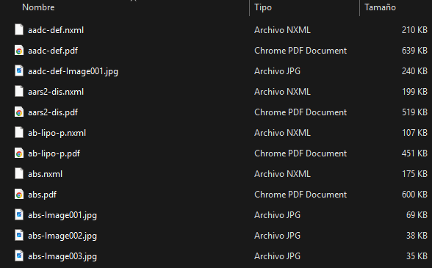
El primer paso fue explorar y obtener los datos que se usarían. Los datos de GeneReviews son accesibles de dos formas: a través de la web GeneReviews, identificados con un código con la estructura NBK0000, o descargando los documentos disponibles en formato PDF y XML, identificados con un título corto. Además, en el archivo de descarga contenía material adicional como fotos o vídeos que no se usaron. Por comodidad se decidió descargar los datos directamente, de esta forma se evitó realizar web scrapping y la necesidad de conexión para acceder a ellos.
Ilustración 1. Documentos de GeneReviews.
Además de los datos se descargaron algunos archivos adicionales con datos tabulares disponibles también para descargar a través de GeneReviews. Estos archivos contienen principalmente relaciones entre los documentos de GeneReviews y los de otras páginas como OMIM. Cabe destacar que la información sobre el contenido de los archivos de apoyo era escasa, por lo que fue necesario explorarlos individualmente para saber toda la información que contienen.
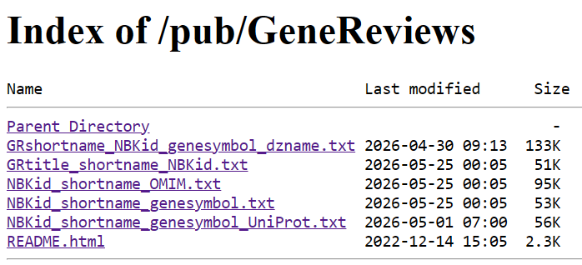
Ilustración 2. Archivos de apoyo.
Los esquemas de los archivos son los siguientes:
- GRshortname_NBKid_genesymbol_dzname.txt
  - Columna 1: nombre acortado de uno de los documentos descargados.
  - Columna 2: identificador del documento descargado en la web.
  - Columna 3: código HGNC (identificador de genes) de un gen al que se le hace referencia en el documento.
  - Columna 4: título del documento.
- GRtitle_shortname_NBKid.txt
  - #GR_shortname: nombre acortado de uno de los documentos descargados.
  - GR_Title: título del documento.
  - NBK_id: identificador del documento descargado en la web.
  - PMID: identificador del documento en la web PubMed, también de datos médicos.
- NBKid_shortname_OMIM.txt
  - #NBK_id: identificador del documento descargado en la web.
  - GR_shortname: nombre acortado de uno de los documentos descargados.
  - OMIM: identificador de un documento de la página OMIM relacionado con el documento identificado con #NBK_id.
- NBKid_shortname_genesymbol.txt
  - #NBK_id: identificador del documento descargado en la web.
  - GR_shortname: nombre acortado de uno de los documentos descargados.
  - genesymbol: código HGNC (identificador de genes) de un gen al que se le hace referencia en el documento.
- NBKid_shortname_genesymbol_UniProt.txt
  - #NBK_id: identificador del documento descargado en la web.
  - GR_shortname: nombre acortado de uno de los documentos descargados.
  - genesymbol: código HGNC (identificador de genes) de un gen al que se le hace referencia en el documento.
  - UniProt: identificador del HGNC en la web UniProt

Procesamiento
El primer paso fue reunir los datos que se usarían. Dado que es necesaria una fase de revisión manual para asegurar el correcto funcionamiento del problema se seleccionaron 26 documentos con información conocida sobre los que se hizo la prueba.
Los datos estaban disponibles en formato PDF y XML, cada documento tenía una copia en cada formato. Para el desarrollo se escogió el formato XML por su interpretabilidad y la disponibilidad de herramientas para procesarlo.
Todo el código con el procesamiento se encuentra en el archivo extraccion_datos_GeneReviews.ipynb

Extracción de texto
En los documentos se encontraba mucha información irrelevante, como los autores o las referencias, y otra de interés que se debía extraer. El contenido principal que se extrajo fue el texto con las descripciones e información médica. Además, se obtuvo también la fecha de la última modificación para facilitar futuras revisiones y actualizaciones del contenido.
Para estas tareas se codificó una función que dada la ruta del documento devolvía un diccionario con el nombre del archivo, el título, la última fecha de actualización del documento y el texto. También se automatizó la extracción para procesar todos los archivos de una carpeta dada.
def extraer_datos_xml(ruta_xml: str) -> dict
#in: ruta del xml
#out: diccionario {nombre: str, titulo: str, fecha_actualizacion: str, texto: str}

def procesar_carpeta(ruta_carpeta: str) -> list
#in: ruta de la carpeta
#out: lista de diccionarios con los datos extraídos de cada archivo

Una vez se procesaron todos los documentos se almacenaron los resultados en un archivo CSV que más tarde permitiría manejar los datos más fácilmente. Este proceso se automatizó también con la ayuda de una función.
def guardar_resultados_csv(resultados: list, ruta_csv: str) -> None
#in: lista de resultados, ruta del csv
#out: None (guarda el csv con el esquema:
# Archivo | Nombre | Titulo | Fecha_Actualizacion | Texto_Completo)

Filtrado
Uno de los archivos tabulares extraídos, NBKid_shortname_OMIM.txt, relaciona los documentos de GeneReviews con otros documentos de la base de datos OMIM. Al explorar el contenido de ambas fuentes se descubrió que no todas las relaciones eran directas, sino que en muchas ocasiones simplemente se nombraba algún gen o enfermedad en las referencias. Estos casos se consideraron ruido así que se codificó una función que filtrase con la ayuda de expresiones regulares aquellos números OMIM cuyo número de referencias no superase un umbral.
Previamente a filtrar los OMIM se usó el documento NBKid_shortname_OMIM.txt para crear un segundo conjunto de datos que por cada #NBK_id tuviese asociada una lista de números OMIM. También se añadió el GR_Title del conjunto GRtitle_shortname_NBKid.txt para su uso posterior.

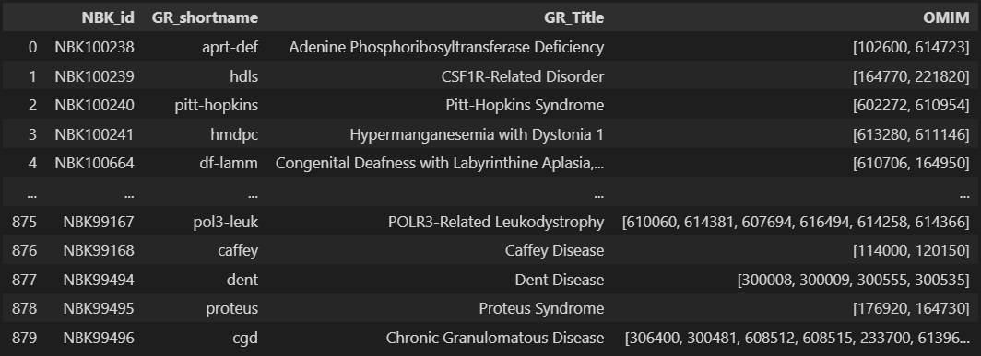
Ilustración 3. Conjunto de datos con las listas de números OMIM.

La función de filtrado busca variaciones del documento de GeneReviews dentro del documento de OMIM, al que se accede con una llamada a la web, y las cuenta. Con ayuda de otra función se guardan las relaciones positivas y se borran las consideradas ruido.
def contar_menciones_omim(omim_id: str, gr_title: str) -> int
# in: omim_id, gr_title
# out: número de menciones del gr_title y variantes en el texto de OMIM

def filtrar_omim_por_menciones(df: pd.DataFrame, umbral=15) -> pd.DataFrame
# in: dataframe con NBK_id, GR_shortname, GR_Title y lista de OMIM asociados, umbral de menciones
# out: dataframe filtrado con solo los OMIM que mencionan el GR_Title asociado al menos umbral veces

Conjunto de datos definitivo
Finalmente se montó un conjunto de datos final con toda la información que se necesitaría.
El conjunto se formó con la tabla resultado de filtrar los números OMIM y la tabla que resultó de extraer los datos del texto de los documentos.
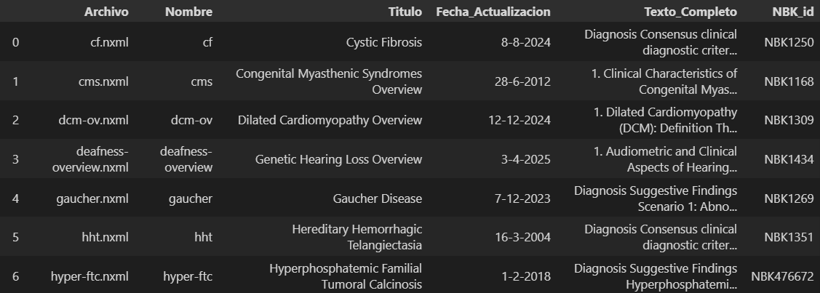
Ilustración 4. Conjunto de datos definitivo.

Inferencia
Una vez todos los datos necesarios estuvieron disponibles se comenzó el proceso para ejecutar la inferencia con un LLM. El modelo escogido fue Gemini 3.1 Flash Lite por ser gratuito y accesible desde la API de Google Gemini.
Todo el código relacionado con la inferencia se encuentra en el archivo inferencia_GeneReviews.ipynb

Prompt
El primer paso fue definir el prompt que se usaría para que el modelo extraiga e infiera la información que se precisa. Durante el proceso de desarrollo se comenzó con un prompt básico que se fue refinando hasta obtener el que se usó finalmente.
El prompt se divide en dos partes: formato y petición de información.
- Formato e información: en la sección de formato se especifica la estructura de datos que se desea obtener en la respuesta y la descripción de los campos del formato. En este caso se pidió el formato YAML con las entradas descritas en la Ilustración 5.
- Directivas: en esta sección se describen los detalles sobre cómo tratar información faltante, cómo tratar el formato, qué hacer si hay información muy diversa y algunos detalles más que se pueden ver en la Ilustración 6.
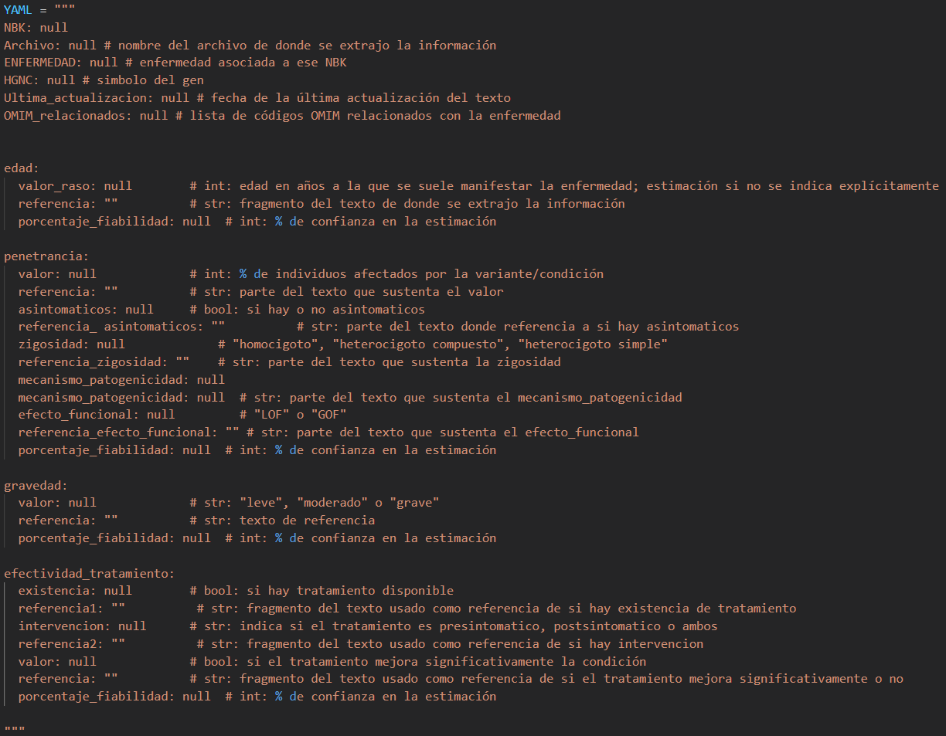
Ilustración 5. Prompt: formato e información.

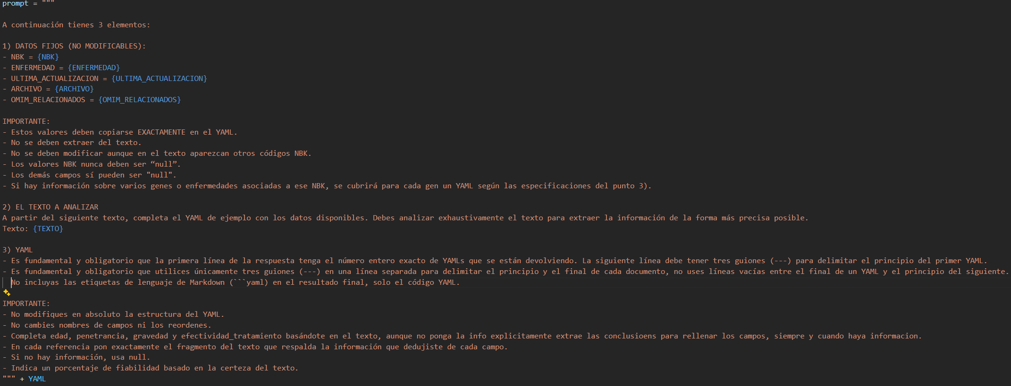
Ilustración 6.Prompt: directivas.

Bucle de inferencia
Los datos se procesaron con una función que dada una fila del conjunto de datos armaba el prompt y hacía la llamada al modelo.
def inferencia_gemini(row: pd.Series) -> str
# in: fila del dataframe
# out: texto con el YAML rellenado

El resultado de la inferencia eran varios YAML escritos en texto plano y separados por tres guiones (---). Para separar y almacenar los distintos archivos se codificaron dos funciones: una separa los distintos YAML dentro de una respuesta y los guarda en una lista y otra lo almacenaba. Este proceso se automatizó con una última función que acepta como entrada el conjunto de datos.
def separar_yaml(respuesta: str) -> list
# in: texto con el número de YAMLs y los YAMLs delimitados por '---'
# out: lista de strings con cada YAML

def escribir_yaml(respuestas: list, localizador: str = None)
# in: lista de strings con cada YAML
# out: YAMLs escritos en la carpeta YAML_data

def inferencia_completa(df: pd.DataFrame) -> None
# in: dataframe con los datos de entrada
# out: YAMLs escritos en la carpeta YAML_data

Interfaz interactiva
La última parte del sistema que se desarrolló fue una interfaz interactiva. Se Configuró con la librería Streamlit y permite visualizar todos los datos extraídos por el modelo.
La interfaz tiene una funcionalidad básica. Permite filtrar por Edad, por la existencia de tratamiento y por gravedad. Además, es compatible con datos nulos para no excluir los casos mal definidos.

